2023年恩施州初中学业水平考试
地理试题卷
本试题卷共8页，全卷满分100分，考试用时100分钟。
★祝考试顺利★
注意事项：
1.考生答题全部答在答题卷上，答在试题卷上无效。
2.请认真核对监考教师在答题卷上所粘贴条形码的姓名、准考证号是否与本人相符合，再将自己的姓名、准考证号用0.5毫米的黑色墨水签字笔填写在答题卷及试题卷上。
3.选择题作答必须用2B铅笔将答题卷上对应的答案标号涂黑，如需要改动，请用橡皮擦干净后，再选涂其他答案。非选择题作答必须用0.5毫米黑色墨水签字笔写在答题卷上指定位置，在其他位置答题一律无效。
4.考生不得折叠答题卷，保持答题卷的整洁。考试结束后，请将试题卷和答题卷一并上交。
一、选择题（1-10小题为地理，11-20小题为生物学，共40分，每小题只有一项符合题意）
2023年8月19日是恩施州建州四十周年纪念日，届时将会有来自世界各地的友人做客恩施。读某时刻光照图（下图），回答下面小题。
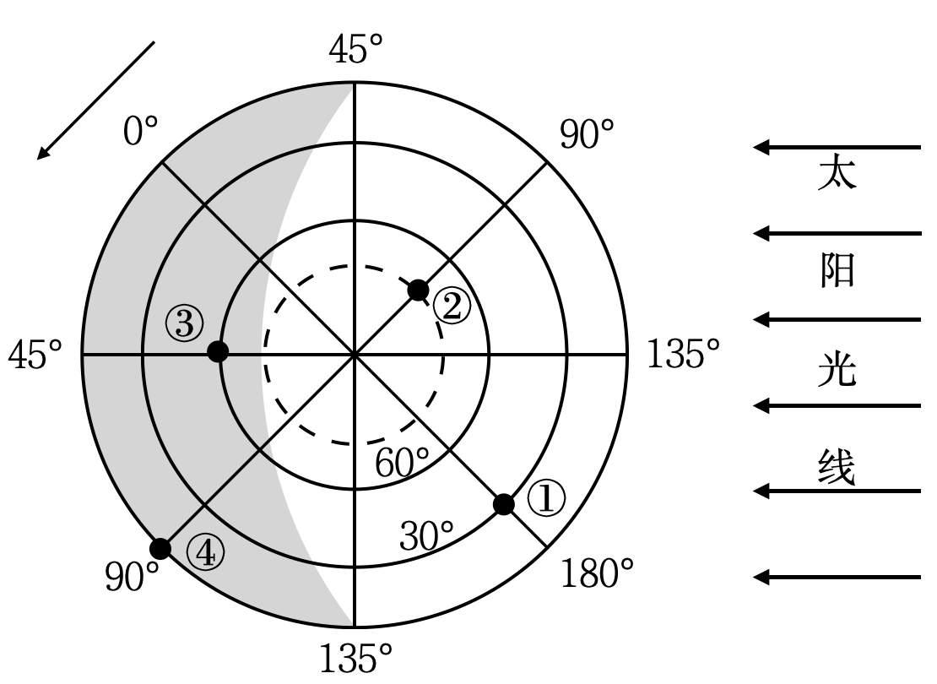
1. 州庆期间，世界友人来恩施可以感受（ ）
A 稻田插秧热火朝天 B. 油菜花开十里飘香
C. 玉米采摘一片繁忙 D. 高山滑雪激情飞扬
2 从图中所示日期到州庆当日（ ）
A. ①地白昼逐渐变短 B. ②地黑夜逐渐变短
C ③地始终昼短夜长 D. ④地始终昼长夜短
马达加斯加位于非洲大陆的东南海面上，隔莫桑比克海峡与非洲大陆相望，长期以来都与中国保持着友好合作关系。读马达加斯加略图（下图），回答下面小题。
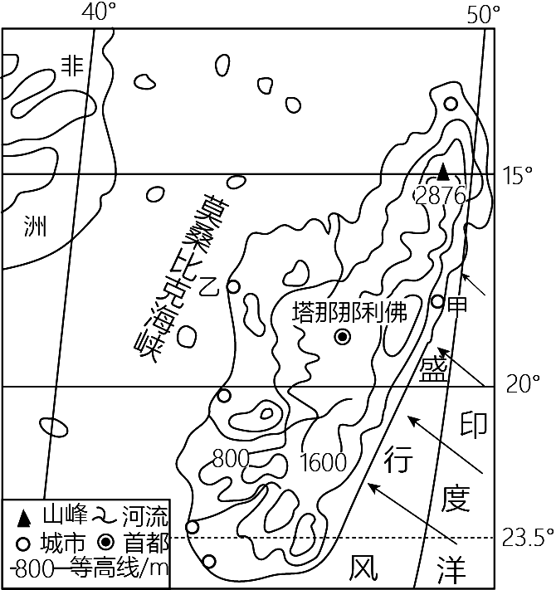
3. 导致该国甲地和乙地降水差异的主要原因是（ ）
A 海域面积 B. 海拔高低 C. 纬度位置 D. 盛行风向
4. 有关该国地理特征的描述，正确的是（ ）
A. 火山地震活动频发 B. 植被东西差异较大
C. 城市主要沿河分布 D. 水系呈向心状分布
中国和巴西同属“金砖国家”（BRICS）成员。巴西是世界重要的甘蔗生产国和铁矿石出口国。中国在巴西里约热内卢附近建设有大型钢铁厂，所产钢材部分输往中国。读巴西略图（下图），完成下面小题。
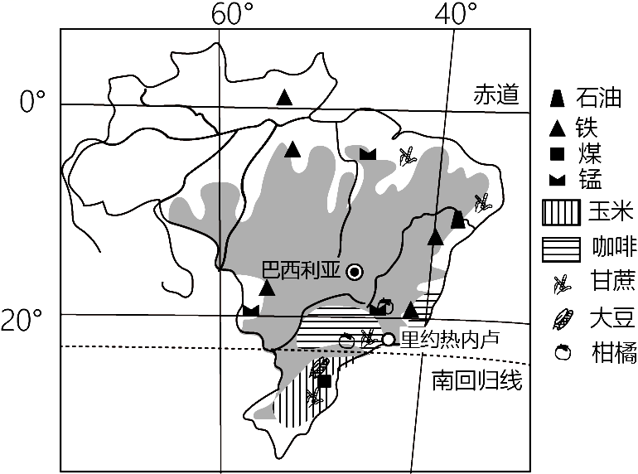
5. 中国在里约热内卢附近投资建设钢铁厂，其优势条件主要是（ ）
A. 石油资源丰富 B. 地形平坦开阔
C. 交通运输便利 D. 气候温暖舒适
6. 巴西大量使用甘蔗生产生物乙醇燃料可能带来的影响主要是（ ）
A. 优化能源结构 B. 威胁粮食安全 C. 加剧大气污染 D. 减少雨林破坏
河西走廊曾是古代陆上“丝绸之路”的重要地段，两侧山脉高耸延绵，祁连山上冰川发育，冲积平原水土肥美，是我国西北地区重要的农耕区。读河西走廊地区略图（下图），回答下面小题。
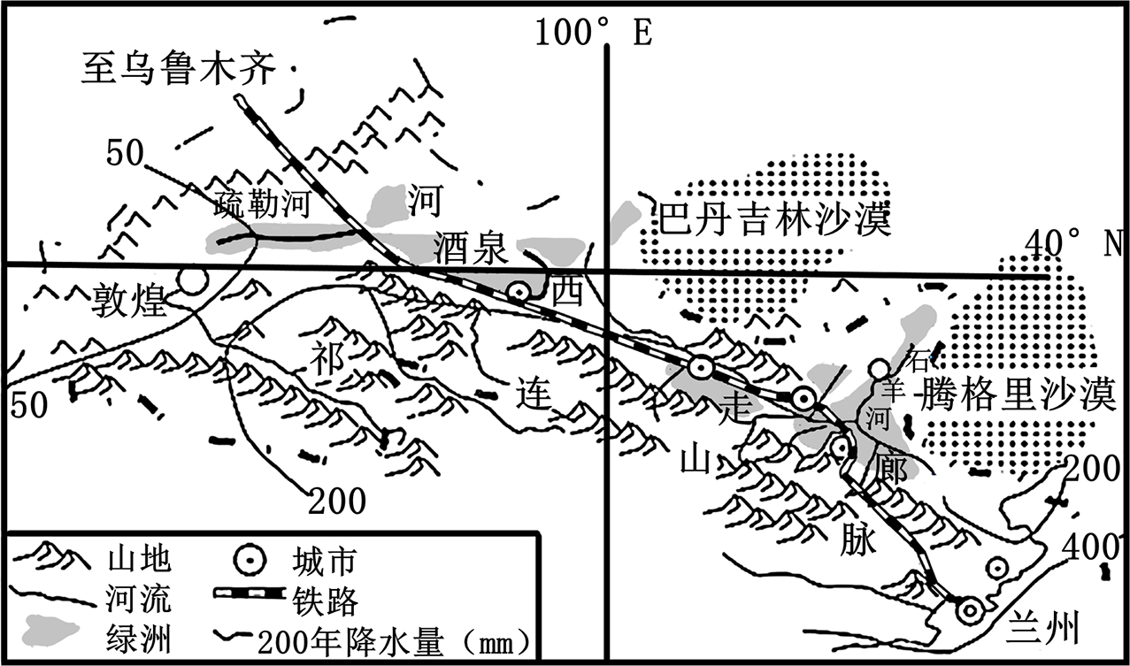
7. 有关图示地区的说法正确的是（ ）
A. 铁路走向只受地形影响 B. 农业灌溉水源来自黄河
C. 后备土地资源十分充足 D. 位于一二级阶梯过渡带
8. 河西走廊盛产优质农产品，主要得益于（ ）
A. 山脉庇佑冬无严寒 B. 气候湿润降水充沛
C. 光照强昼夜温差大 D. 历史悠久经验丰富
2023年5月23日12时30分许，珠峰科考队成功登顶珠穆朗玛峰。此次科考聚焦全球气候变暖影响下珠峰极高海拔环境变化，及其与西风-季风如何相互作用等重大科学问题开展研究。读青藏地区略图（左图）和科考现场实景图（右图），完成下面小题。
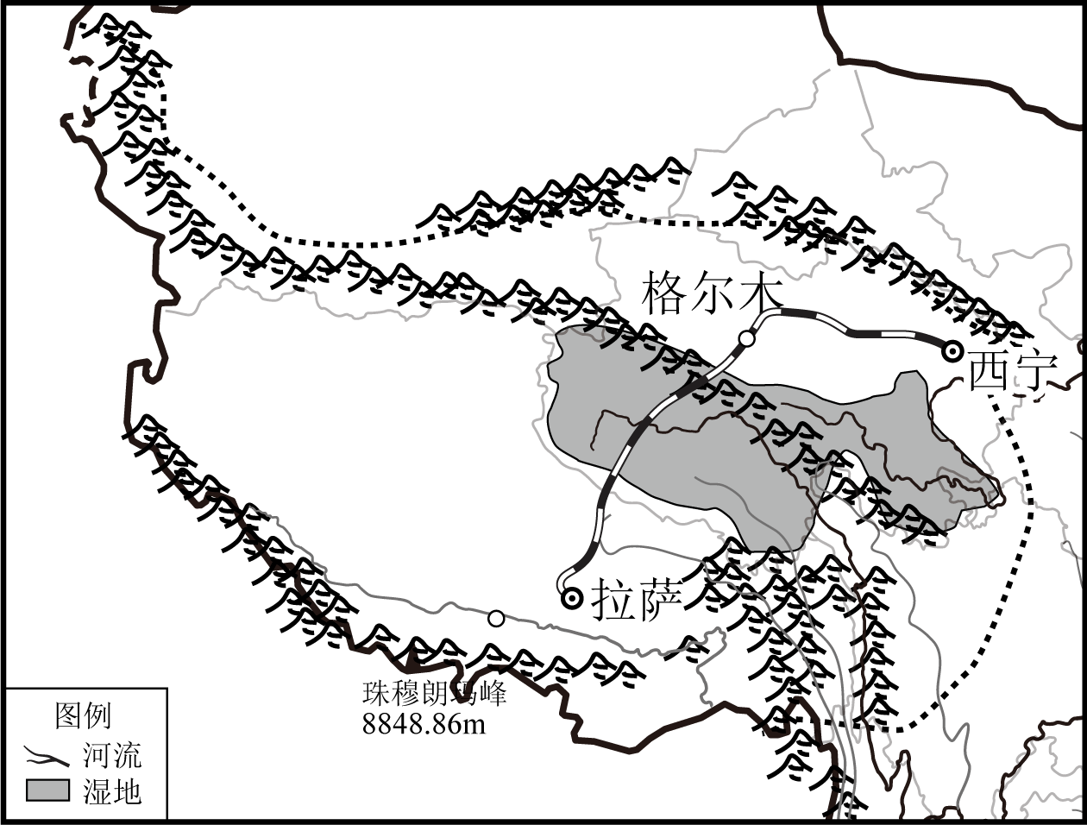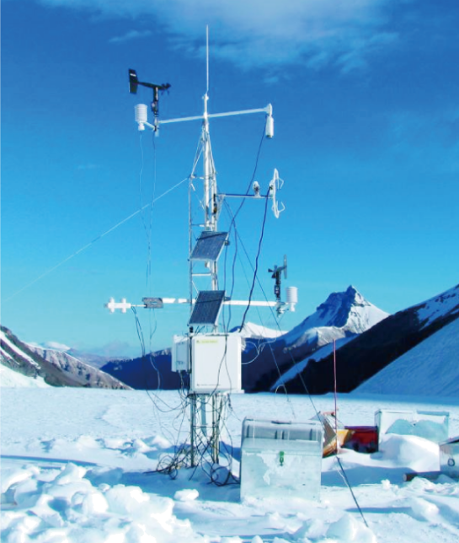
9. 右图中科考队员正在安装调试的设备主要是用于（ ）
A. 气象观测 B. 高度测量 C. 地震监测 D. 冰川探测
10. 中国登山队多选在5月份左右这段时间登顶珠峰，最主要原因是（ ）
A. 气温适宜 B. 雨季未到 C. 极昼期间 D. 紫外线弱
二、非选择题（21-24小题地理部分30分，25-30小题生物部分30分，共60分）
11. 阅读下列图文材料，回答有关问题。
材料一 中国海关总署发布公告，从2023年6月开始，俄罗斯远东地区的重要港口——符拉迪沃斯托克（海参崴）港正式对中国开放，吉林乃至整个东北地区终于获得了一个全新的出海口。
材料二 芬兰位于欧洲北部，北极圈从其北部穿过，温带大陆性气候显著。
材料三 读芬兰略图（左图）和北半球局部地区略图（右图）。
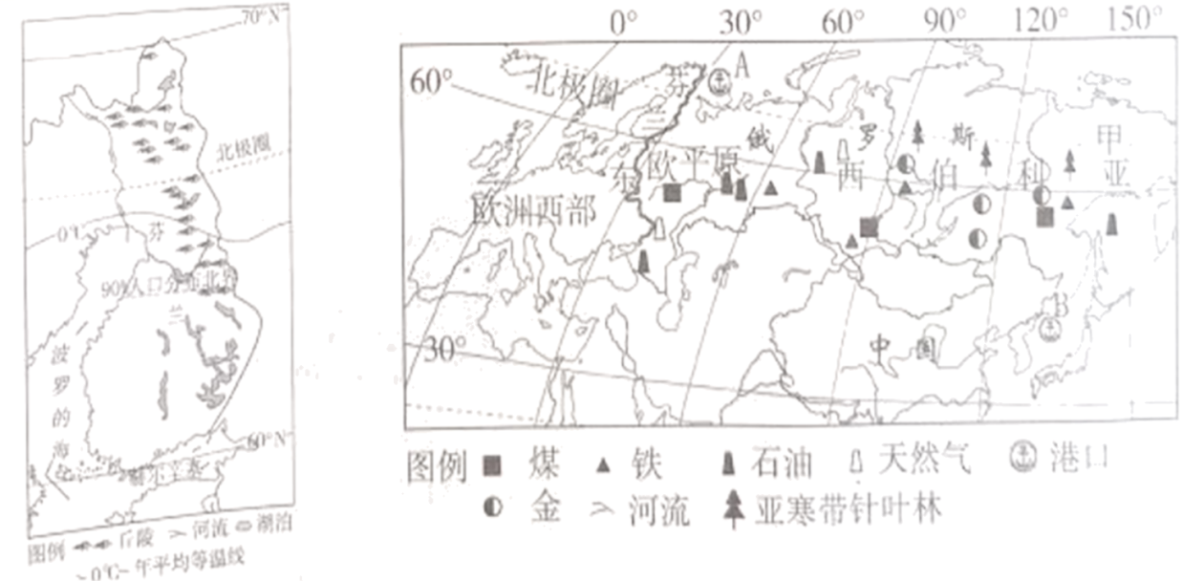
（1）图中代表海参崴港所在位置的字母是___________，甲地形区是___________。
（2）俄罗斯西伯利亚地区的土地利用类型主要是___________，指出该地可能导致它面积大量减少的人类活动___________。
（3）结合图文信息，分析芬兰北部地区人口稀少的自然原因___________，___________。
（4）模拟一次欧洲旅行，请你设计一条旅游线路，说出经过的国家和景观名称（至少两组）___________，___________。
12. 阅读下列图文材料，回答有关问题。
材料一 北京时间2023年2月6日9时17分，土耳其发生7.8级地震，并引发系列次生灾害。
材料二 在土耳其伊斯坦布尔，热气球飞行深受户外活动爱好者青睐，它可以让们从高空俯瞰伊斯坦布尔的美景，感受土耳其独特的历史文化气息。
材料三 土耳其略图（左图）和伊斯坦布尔气候资料图（右图）。
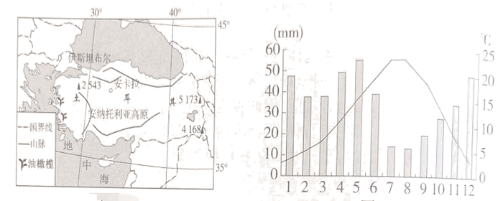
（1）土耳其北部濒临___________海，是地跨___________两大洲的国家。
（2）灾害具有关联性，在土耳其山区河谷地带，地震还可能会引发___________，___________等自然灾害。
（3）土耳其热气球活动最火爆的季节可能是___________，请从大气能见度角度说明原因____________。
（4）土耳其西部沿海盛产油橄榄，试推测油橄榄的生长习性___________。
13. 阅读下列图文材料，回答有关问题。
材料一 台湾是祖国神圣不可分割的领土，被誉为“祖国东南海上的明珠"“亚洲天然植物园”。
材料二 粤港澳大湾区包括香港、澳门特别行政区和广州、深圳等地，地理条件优越。
材料三 我国东南沿海部分区域略图（左图）和香港城市景观图（右图）。
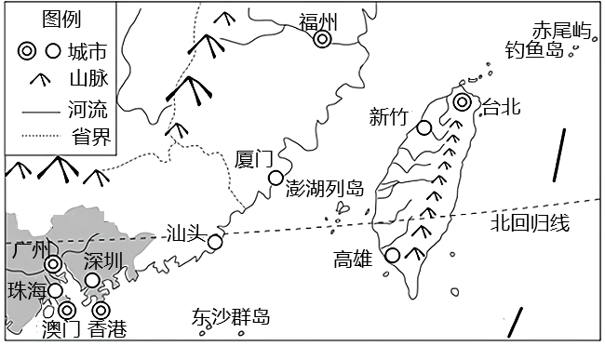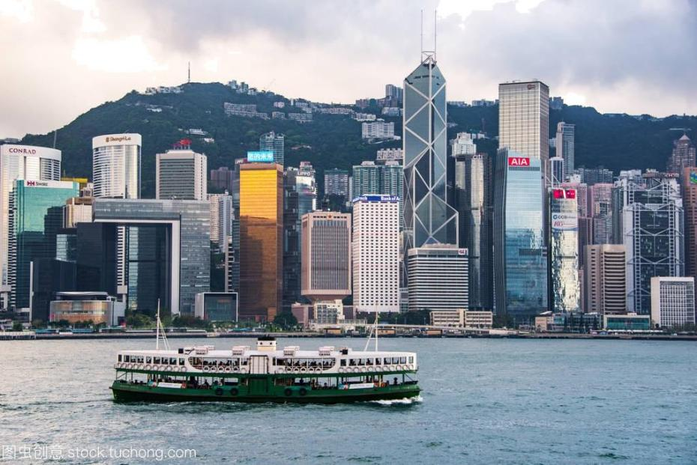
（1）台湾岛上的居民主要是明清以来从广东、___________迁居台湾的居民后代，主要以___________族为主。
（2）台湾岛上森林面积广阔，被誉为“亚洲天然植物园"，请分析植物种类丰富的原因_________、________。
（3）香港地狭人稠，土地资源稀缺，列举其扩展城市建设用地的重要方式________、________。
（4）能源短缺限制了粤港澳大湾区的经济发展，试从“开源”角度提出解决措施________。
14. 阅读下列图文材料，回答有关问题。
材料一 长江流域是我国重要的经济带，工农业发展具有得天独厚的优势，长江经济带可持续发展要坚持“共抓大保护，不搞大开发”，走“生态仇先、绿色发展”之路。
材料二 成都平原位于长江上游地区，主要由岷江及其支流冲积而成，被称为“天府之国”。
材料三 长江流域略图（下图）。
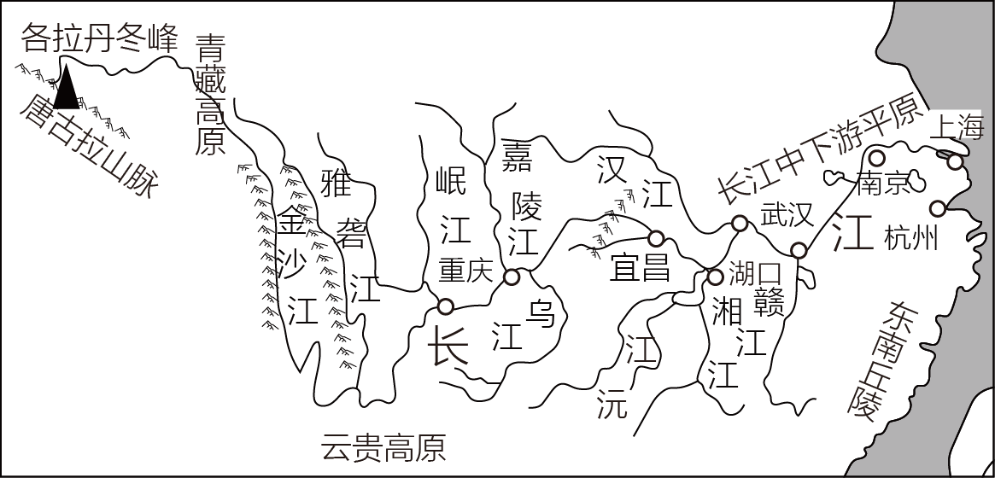
（1）杭州多了个外滩，上海多了个西湖。“同城效应”的产生是借助了发达的_________。长江三角洲得天独厚的江海之利体现在_________，_________。
（2）湖北省是传统水利大省，坐落在“水电之都”宜昌的大国重器三峡工程，具有发电、养殖、供水等综合效益。从丹江口水库引水的南水北调中线工程可缓解我国水资源__________分布不均的问题。
（3）长江上游主要支流岷江对“天府之国”成都平原农业发展带来积极作用有___________、_________。
（4）长江源头生态环境脆弱，如果源头地区草场退化和水土流失加剧，对长江中下游地区带来的不利影响有_________。

